

TI-PMLK WEBENCH 实验报告

Buck (TPS54160)

|  |  |  |  |
| --- | --- | --- | --- |
| **作 者:** | 许晓明 | **学 号：** | 9161040G0734 |
| **学 院:** | 电光学院 | | |
| **专业(方向):** | 电子信息工程（卓工） | | |
| **班 级:** | 9161042103 | | |
| **题 目:** | TI-PMLK WEBENCH 实验 | | |
|  | Buck (TPS54160) | | |

2019 年 4 月

目 次

1 实验目标 1

2 测试1 1

2.1 计算公式 1

2.2 实验步骤 1

2.3 实验结果 4

3 测试**2** 6

3.1 计算公式 6

3.2 实验步骤 6

3.3 实验结果 6

表 2.3.1原始数据情况（开关频率250kHz） 4

表 2.3.2效率理论值计算过程（开关频率250kHz） 5

表 2.3.3开关频率为250kHz时TPS54160的实验效率、理论效率及误差 5

表 3.3.1原始数据情况（开关频率500kHz） 6

表 3.3.2效率理论值计算过程（开关频率500kHz） 6

表 3.3.3开关频率为500kHz时TPS54160的实验效率、理论效率及误差 7

图 2.2.1实验设置电路 2

图 2.2.2CUSTOMIZE页面 2

图 2.2.3输入设定值 3

图 2.2.4Duty Cycle,Iin Avg,L Ipp参数 4

# 实验目标

本实验的目标是分析降压型（Buck）稳压器的效率与输入与负载、以及开关频率之间的关系。我们将使用**WEBENCH**电源设计工具来得到分析和仿真结果，以便与我们的**TI-PMLK** 实验板的实验结果进行比较。

# 测试1

分析当开关频率为250kHz时输入电压和负载电流对效率的影响。将实验得到的效率与理论计算的结果进行比较。

## 计算公式

理论效率值通过下式计算：

$$ηtheo\%=POUT/\left(POUT+Ploss\right)×100$$

其中，

$$P_{OUT}=V_{OUT}×I_{OUT}$$

$$P_{loss}=P_{MOS,c}+P_{MOS,sw}+P_{MOS,g}+P_{diode}+P_{L,w}+P_{L,c}+P_{Cin}+P_{Cout}+P_{IC}$$

查阅TI-PMLK实验指导书理论背景部分中给出的损耗计算公式，可得到：

$$\left\{\begin{matrix}P_{MOS,c}=R_{ds}DI_{out}^{2}α_{pp} \\ P_{MOS,sw}=V_{in}I_{out}f_{s}t_{sw} \\ P_{MOS,g}=Q_{g}V_{dr}f_{s} \\ P_{diode}=V_{f}D^{'}I_{out} \\ P_{L,w}=ESR_{L}I_{out}^{2}α_{pp} \\ P_{L,c}=K_{1}f_{s}^{x}{\left(K_{2}Δi_{pp}\right)}^{y} \\ P_{Cin}=ESR_{Cin}I_{out}^{2}D^{'}D \\ P_{Cout}=\frac{1}{12}ESR_{Cout}Δi_{pp}^{2} \\ P_{IC}=V_{in}I_{μ}\end{matrix}\right.$$

其中，

$$\left\{\begin{matrix}D^{'}=1-D \\ Δi_{pp}=\frac{V_{out}D^{'}}{f_{s}L} \\ α_{pp}=1+{\left(\frac{Δi_{Lpp}}{I_{out}}\right)}^{2}×\frac{1}{12}\end{matrix}\right.$$

## 实验步骤

1. 打开TPS54160的设计方案。我们将在WEBENCH中看到已经预先为本实验设置好的电路，如图 2.2.1。我们注意到此设计方案中电路板面积（Footprint）和元器件成本（BOM cost）显示为NA，原因是为了与PMLK实验板上的电路保持一致，本设计的原理图中使用了自定义的元器件。

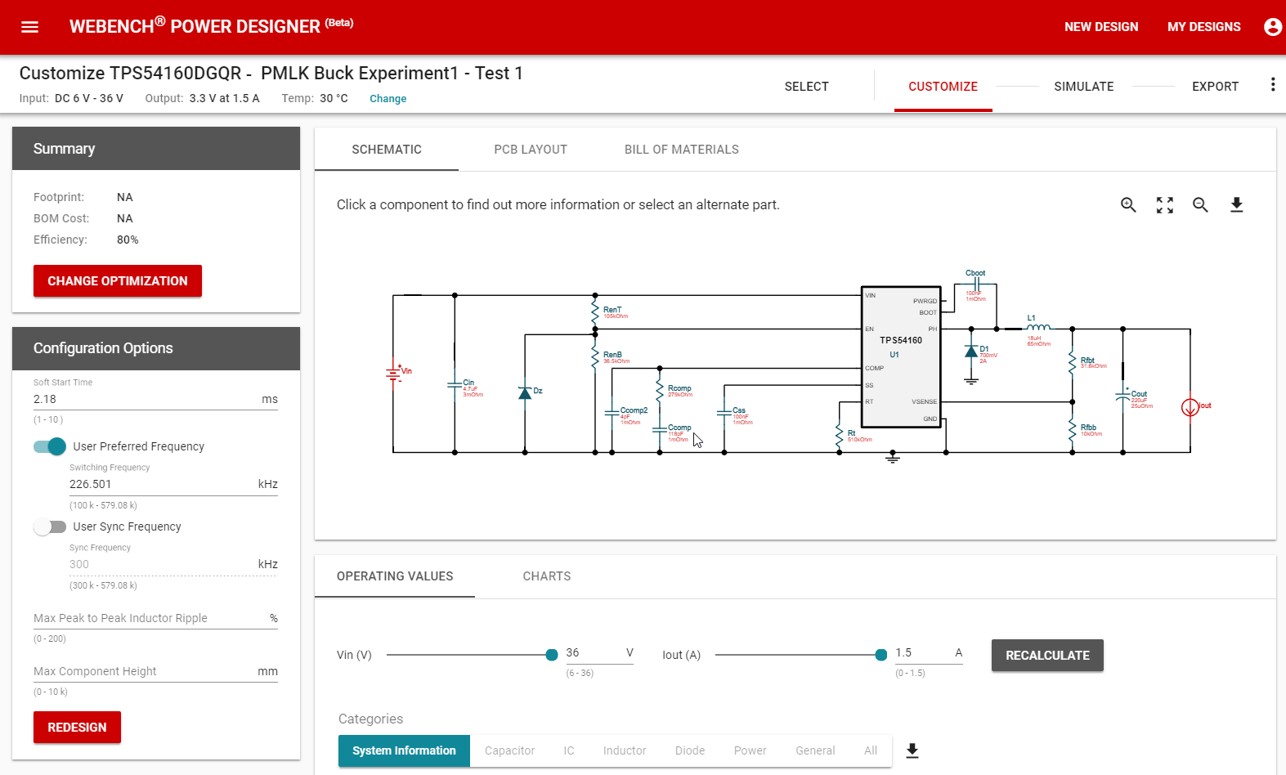

图 2.2.1实验设置电路

1. 在WEBENCH电源设计工具的CUSTOMIZE页面中，我们可以找到“OPERATING VALUES”标签。

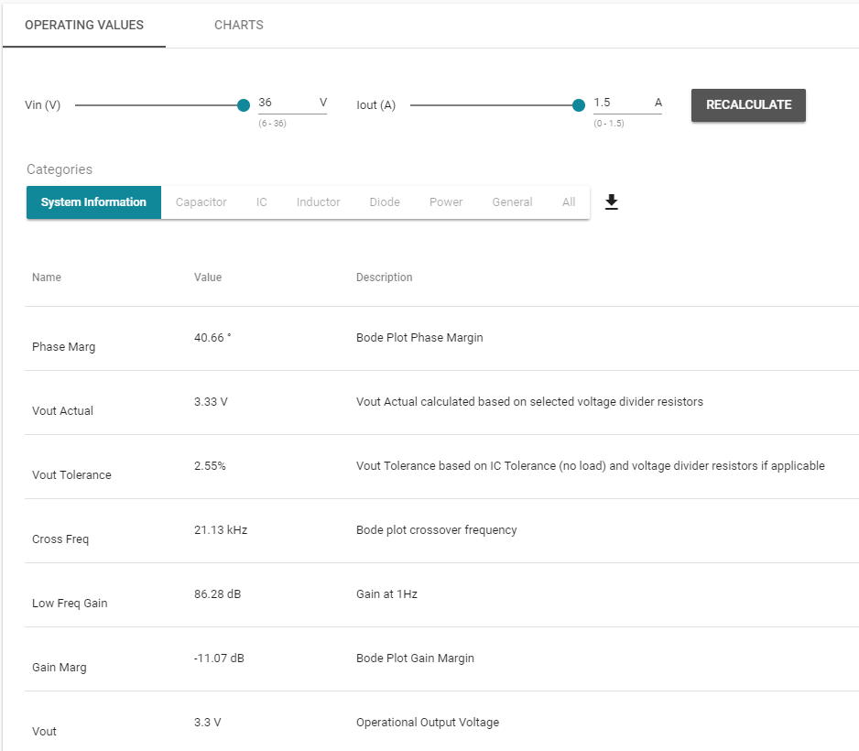

图 2.2.2CUSTOMIZE页面

1. 在“System Information”标签下，我们可以找到效率值（Efficiency）。若想查看在Vin为6V，Iout为0.1A时的效率，可以按照图 2.2.3所示，移动滑动条或者直接在文本框中输入想要设定的值，然后点击“RECALCULATE”。

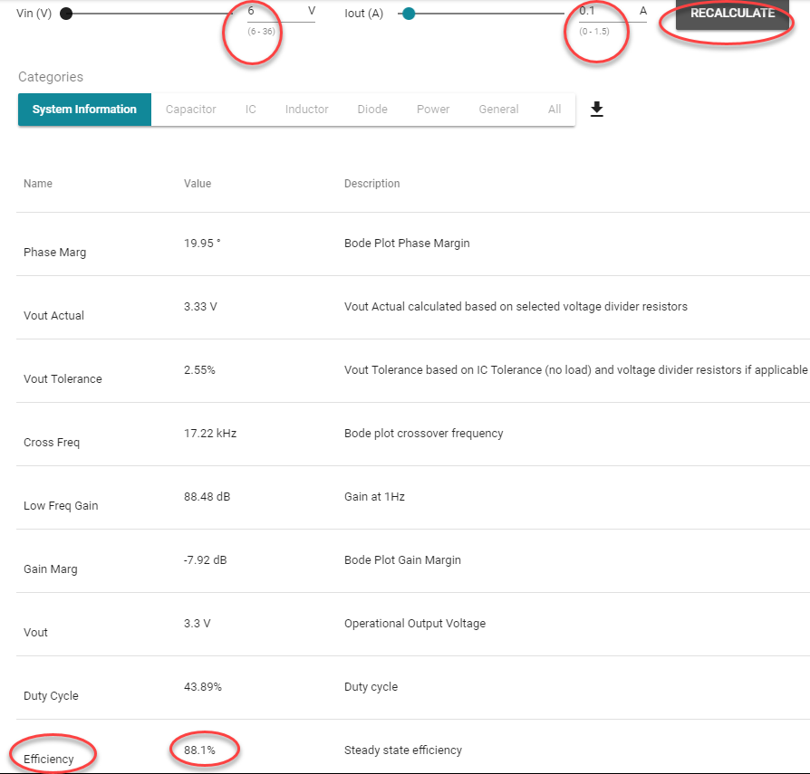

图 2.2.3输入设定值

1. 向下拉动滚动条，可以从Operating Values表格中找到效率值（Efficiency），如图 2.2.3所示。将找到的效率值记录在表 2.3.3中。将这个值与通过公式计算得到的效率进行比较。
2. 重复上面步骤，改变运行条件，将每组输入电压和负载电流条件下的效率值填入表 2.3.3中。
3. 记录Operating Values表格中的Duty Cycle、Iin Avg、以及L Ipp，如图 2.2.4所示。将这些数据带入TI-PMLK实验指导书的理论背景部分所给出的公式中。

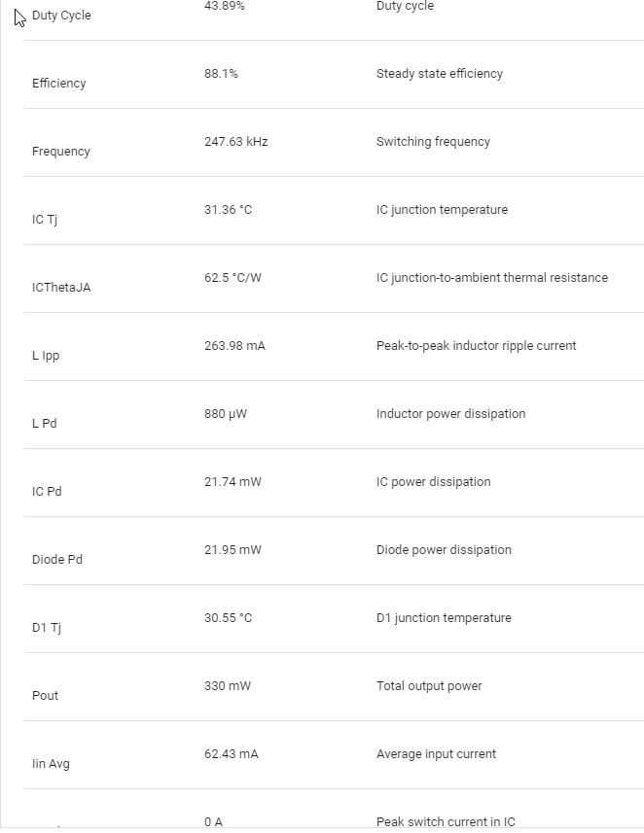

图 2.2.4Duty Cycle,Iin Avg,L Ipp参数

## 实验结果

由于公式中的一些变量无法通过计算得到，于是从网页仿真中获取了相关变量，相关情况见表 2.3.1。其中，Diode Pd即为公式中的 $P_{diode}$。通过EXCEL计算公式中的相应值，得到效率理论值及计算中间过程见表 2.3.2。

于是，最终的实验结果见表 2.3.3，同样借助EXCEL计算得，相对误差的均值为1.486%，标准差为0.012694996。

表 2.3.1原始数据情况（开关频率250kHz）

|  |  |  |  |  |  |  |  |
| --- | --- | --- | --- | --- | --- | --- | --- |
| 开关频率250kHz | Iout | 0.1A | 0.2A | 0.5A | 1A | 1.2A | 1.5A |
| Vin= 6V | Efficiency(%) | 88.1 | 91.7 | 90.3 | 87.1 | 85.8 | 83.7 |
| Duty Cycle(%) | 43.89 | 58.34 | 59.24 | 60.68 | 61.3 | 62.35 |
| Iin Avg(mA) | 62.42 | 120.01 | 304.69 | 631.45 | 769.54 | 986.1 |
| L Ipp(mA) | 263.98 | 353.39 | 358.86 | 367.57 | 371.35 | 377.66 |
| Diode Pd(mW) | 21.95 | 34.94 | 94.11 | 197.78 | 239.85 | 302.54 |
| Vin = 24V | Efficiency(%) | 78.2 | 81.6 | 83.9 | 82.8 | 82.2 | 81.3 |
| Duty Cycle(%) | 8.08 | 11.46 | 15.41 | 15.6 | 15.66 | 15.75 |
| Iin Avg(mA) | 17.58 | 33.69 | 81.92 | 165.99 | 200.61 | 253.64 |
| L Ipp(mA) | 374.9 | 531.88 | 715.87 | 724.3 | 727.23 | 731.49 |
| Diode Pd(mW) | 35.96 | 74.26 | 195.3 | 424.55 | 522.77 | 676.91 |

表 2.3.2效率理论值计算过程（开关频率250kHz）

|  |  |  |  |  |  |  |  |
| --- | --- | --- | --- | --- | --- | --- | --- |
| 250kHz | Iout | 0.1A | 0.2A | 0.5A | 1A | 1.2A | 1.5A |
| Vin= 6V | Pmos,c(mW) | 1.249 | 5.293 | 27.802 | 110.454 | 160.158 | 253.851 |
| Pmos.sw(mW) | 0.225 | 0.450 | 1.125 | 2.250 | 2.700 | 3.375 |
| Pmos.g(mW) | 4.500 | 4.500 | 4.500 | 4.500 | 4.500 | 4.500 |
| Pl,w(mW) | 1.265 | 4.033 | 20.859 | 80.901 | 116.119 | 180.951 |
| Pl,c(mW) | 12.098 | 21.745 | 22.426 | 23.534 | 24.023 | 24.850 |
| Pcin(mW) | 0.012 | 0.049 | 0.302 | 1.193 | 1.708 | 2.641 |
| Pcout(mW) | 0.145 | 0.260 | 0.268 | 0.281 | 0.287 | 0.297 |
| PIC(mW) | 0.696 | 0.696 | 0.696 | 0.696 | 0.696 | 0.696 |
| Ploss(mW) | 42.140 | 71.965 | 172.088 | 421.589 | 550.041 | 773.702 |
| Pout(mW) | 330 | 660 | 1650 | 3300 | 3960 | 4950 |
| 理论效率 | 88.676% | 90.168% | 90.555% | 88.672% | 87.804% | 86.482% |
| Vin = 24V | Pmos,c(mW) | 0.316 | 1.311 | 8.119 | 29.308 | 41.833 | 65.052 |
| Pmos.sw(mW) | 3.600 | 7.200 | 18.000 | 36.000 | 43.200 | 54.000 |
| Pmos.g(mW) | 4.500 | 4.500 | 4.500 | 4.500 | 4.500 | 4.500 |
| Pl,w(mW) | 1.737 | 5.086 | 23.416 | 83.497 | 118.726 | 183.567 |
| Pl,c(mW) | 24.487 | 49.459 | 89.862 | 92.002 | 92.752 | 93.847 |
| Pcin(mW) | 0.004 | 0.020 | 0.163 | 0.658 | 0.951 | 1.493 |
| Pcout(mW) | 0.293 | 0.589 | 1.068 | 1.093 | 1.102 | 1.115 |
| PIC(mW) | 2.784 | 2.784 | 2.784 | 2.784 | 2.784 | 2.784 |
| Ploss(mW) | 73.680 | 145.210 | 343.213 | 674.392 | 828.617 | 1083.267 |
| Pout(mW) | 330 | 660 | 1650 | 3300 | 3960 | 4950 |
| 理论效率 | 81.748% | 81.966% | 82.781% | 83.032% | 82.696% | 82.045% |

表 2.3.3开关频率为250kHz时TPS54160的实验效率、理论效率及误差

|  |  |  |  |  |  |  |  |
| --- | --- | --- | --- | --- | --- | --- | --- |
| 开关频率250kHz时的结果 | | 0.1A | 0.2A | 0.5A | 1A | 1.2A | 1.5A |
| Vin= 6V | 实验效率 | 88.100% | 91.700% | 90.300% | 87.100% | 85.800% | 83.700% |
| 理论效率 | 88.676% | 90.168% | 90.555% | 88.672% | 87.804% | 86.482% |
| 相对误差 | 0.650% | 1.699% | 0.282% | 1.773% | 2.282% | 3.217% |
| Vin = 24V | 实验效率 | 78.200% | 81.600% | 83.900% | 82.800% | 82.200% | 81.300% |
| 理论效率 | 81.748% | 81.966% | 82.781% | 83.032% | 82.696% | 82.045% |
| 相对误差 | 4.340% | 0.447% | 1.352% | 0.279% | 0.600% | 0.908% |

# 测试**2**

将开关频率从250kHz更改为500kHz，并分析在500kHz时输入电压和负载电流对效率的影响。将实验得到的效率值与理论计算进行比较。

## 计算公式

根据下式计算Buck转换器的理论效率值：

$$ηtheo\%=POUT/\left(POUT+Ploss\right)×100$$

其中， $$P_{OUT}=V_{OUT}×I_{OUT}$$

$$P_{loss}=P_{MOS,c}+P_{MOS,sw}+P_{MOS,g}+P_{diode}+P_{L,w}+P_{L,c}+P_{Cin}+P_{Cout}+P_{IC}$$

以上计算公式根据TI-PMLK实验指导书理论背景部分中给出的损耗计算公式得到。具体公式见2.1。

## 实验步骤

1. 打开TPS54160的设计方案，其中 $Vout=3.3V$， $F_{sw}=500KHz$。
2. 我们将在WEBENCH中看到已经预先为本实验设置好的电路。
3. 按照与测试1相同的步骤记录不同 $V_{in}和I_{out}$ 条件下的效率值，将其填入表2。
4. 将Operating Values表格中的Duty Cycle、Iin Avg、以及L Ipp也记录下来。将这些数据带入TI-PMLK实验指导书的理论背景部分所给出的公式中。

## 实验结果

与测试1类似，从网页仿真中获取的相关变量情况见表 3.3.1。通过EXCEL计算公式中的相应值，得到效率理论值及计算中间过程见表 3.3.2。

于是，最终的实验结果见表 3.3.3，同样借助EXCEL计算得，相对误差的均值为4.330%，标准差为0.029063147。

表 3.3.1原始数据情况（开关频率500kHz）

|  |  |  |  |  |  |  |  |
| --- | --- | --- | --- | --- | --- | --- | --- |
| 开关频率500kHz | Iout | 0.1A | 0.2A | 0.5A | 1A | 1.2A | 1.5A |
| Vin= 6V | Efficiency(%) | 88 | 89.6 | 88.9 | 85.9 | 84.5 | 82.4 |
| Duty Cycle(%) | 57.95 | 58.34 | 59.25 | 60.7 | 61.34 | 62.4 |
| Iin Avg(mA) | 62.52 | 122.71 | 309.27 | 640.42 | 780.76 | 1000 |
| L Ipp(mA) | 173.66 | 174.82 | 177.54 | 181.9 | 183.8 | 186.98 |
| Diode Pd(mW) | 16.45 | 34.94 | 94.09 | 197.66 | 239.65 | 302.11 |
| Vin = 24V | Efficiency(%) | 69.9 | 76.7 | 80 | 79.6 | 79.1 | 78.3 |
| Duty Cycle(%) | 11.48 | 15.25 | 15.42 | 15.6 | 15.66 | 15.76 |
| Iin Avg(mA) | 19.68 | 35.86 | 85.94 | 172.68 | 208.48 | 263.43 |
| L Ipp(mA) | 263.68 | 350.24 | 354.15 | 358.36 | 359.84 | 361.99 |
| Diode Pd(mW) | 34.63 | 71.08 | 195.3 | 424.53 | 522.74 | 676.87 |

表 3.3.2效率理论值计算过程（开关频率500kHz）

|  |  |  |  |  |  |  |  |
| --- | --- | --- | --- | --- | --- | --- | --- |
| 500kHz | Iout | 0.1A | 0.2A | 0.5A | 1A | 1.2A | 1.5A |
| Vin= 6V | Pmos,c(mW) | 1.305 | 4.468 | 26.943 | 109.561 | 159.304 | 253.047 |
| Pmos.sw(mW) | 0.450 | 0.900 | 2.250 | 4.500 | 5.400 | 6.750 |
| Pmos.g(mW) | 9.000 | 9.000 | 9.000 | 9.000 | 9.000 | 9.000 |
| Pl,w(mW) | 1.001 | 3.404 | 20.210 | 80.221 | 115.425 | 180.233 |
| Pl,c(mW) | 12.062 | 12.224 | 12.609 | 13.239 | 13.519 | 13.993 |
| Pcin(mW) | 0.012 | 0.049 | 0.302 | 1.193 | 1.707 | 2.640 |
| Pcout(mW) | 0.063 | 0.064 | 0.066 | 0.069 | 0.070 | 0.073 |
| PIC(mW) | 0.696 | 0.696 | 0.696 | 0.696 | 0.696 | 0.696 |
| Ploss(mW) | 41.039 | 65.744 | 166.166 | 416.139 | 544.772 | 768.542 |
| Pout(mW) | 330 | 660 | 1650 | 3300 | 3960 | 4950 |
| 理论效率 | 88.939% | 90.941% | 90.851% | 88.802% | 87.907% | 86.561% |
| Vin = 24V | Pmos,c(mW) | 0.326 | 1.379 | 7.229 | 28.381 | 40.895 | 64.138 |
| Pmos.sw(mW) | 7.200 | 14.400 | 36.000 | 72.000 | 86.400 | 108.000 |
| Pmos.g(mW) | 9.000 | 9.000 | 9.000 | 9.000 | 9.000 | 9.000 |
| Pl,w(mW) | 1.264 | 4.018 | 20.836 | 80.856 | 116.063 | 180.874 |
| Pl,c(mW) | 27.924 | 49.406 | 50.521 | 51.736 | 52.166 | 52.794 |
| Pcin(mW) | 0.005 | 0.026 | 0.163 | 0.658 | 0.951 | 1.494 |
| Pcout(mW) | 0.145 | 0.256 | 0.261 | 0.268 | 0.270 | 0.273 |
| PIC(mW) | 2.784 | 2.784 | 2.784 | 2.784 | 2.784 | 2.784 |
| Ploss(mW) | 83.278 | 152.348 | 322.095 | 670.212 | 831.269 | 1096.226 |
| Pout(mW) | 330 | 660 | 1650 | 3300 | 3960 | 4950 |
| 理论效率 | 79.849% | 81.246% | 83.667% | 83.119% | 82.650% | 81.869% |

表 3.3.3开关频率为500kHz时TPS54160的实验效率、理论效率及误差

|  |  |  |  |  |  |  |  |
| --- | --- | --- | --- | --- | --- | --- | --- |
| 开关频率500kHz时的结果 | | 0.1A | 0.2A | 0.5A | 1A | 1.2A | 1.5A |
| Vin= 6V | 实验效率 | 88.000% | 89.600% | 88.900% | 85.900% | 84.500% | 82.400% |
| 理论效率 | 88.939% | 90.941% | 90.851% | 88.802% | 87.907% | 86.561% |
| 相对误差 | 1.056% | 1.475% | 2.147% | 3.268% | 3.875% | 4.806% |
| Vin = 24V | 实验效率 | 69.900% | 76.700% | 80.000% | 79.600% | 79.100% | 78.300% |
| 理论效率 | 79.849% | 81.246% | 83.667% | 83.119% | 82.650% | 81.869% |
| 相对误差 | 12.460% | 5.595% | 4.383% | 4.234% | 4.296% | 4.360% |